23.02.01 Организация перевозок и управление на транспорте (по видам
МДК.01.04. Система фирменного транспортного обслуживания и работа станционных технологических центров

ПК 1.1. Выполнять операции по осуществлению перевозочного процесса с применением современных информационных технологий управления перевозками.
уметь:
- - анализировать документы, регламентирующие работу транспорта в целом и его объектов в частности;
знать:
- основы эксплуатации технических средств транспорта (по видам транспорта);
- систему учета, отчета и анализа работы;
- основные требования к работникам по документам, регламентирующим безопасность движения на транспорте.

Закрытые вопросы
Вопрос | Ключ
- Станционный технологический центр обработки поездной информации и перевозочных документов предназначен:  - для хранения грузовых документов на сортировочных станциях  - для обработки документов прибывающих и отправляемых поездов и вагонов на участковых станциях  - для обработки и подготовки поездных документов, а также информации о поездах и грузах. | в
2. Назначение Единой сетевой Разметки заключается в:  - шифровке станции назначения цифровыми кодами и предназначена для разметки перевозочных документов на всех станциях сети.  - шифровке вагонов цифровыми кодами и предназначена для разметки перевозочных документов на всех станциях сети  - шифровке грузов цифровыми кодами и предназначена для разметки перевозочных документов на всех станциях сети | а
3. Вся сеть железных дорог разбита на 99 сетевых районов, нумерация которых возрастает с запада на восток. Сколько опорных станций входит в каждый сетевой район?  - 1 опорная станция  - 2 опорных станции  - 3 опорных станции  - 4 опорных станции | а
- На сколько технологических групп можно поделить штат СТЦ в зависимости от выполнения операций:  - на 2 технологические группы  - на 3 технологические группы  - на 5 технологических групп  - на 6 технологических групп | б
- Кому подчинены в оперативном отношении работники СТЦ:  - дежурному по станции (ДСП)  - поездному диспетчеру (ДНЦ)  - маневровому диспетчеру (ДСЦ)  - начальнику станции | в
6. Какую информацию получает каждая грузовая станция:  - начальную и точную информацию  - предварительную и заключительную информацию  - предварительную и точную информацию  - законченную и основную | в
7. Укажите, подвижной состав для перевозки зерновых грузов:  а) платформы, полувагоны  б) специализированный подвижной состав или крытые вагоны, как тарно-штучные  в) рефрежираторные вагоны  г) крытые, рефрежираторные, полувагоны | б
8 При оформлении перевозочных документов на перевозку грузов, требующих постоянного сопровождения проводника грузоотправителя, в графе «Наименование груза» указывается:  а) ФИО проводника, серия и номер паспорта, номер командировочного удостоверения  б) ФИО проводника, серия и номер паспорта  в) ФИО проводника, номер командировочного удостоверения  г) серия и номер паспорта | б
- Сортировочный листок составляется на основе:  - перевозочных документов  - вагонного листа  - натурного листа  - книги приема грузов к отправлению | в
10. Разрешается ли перевозить навалом грузы в крытых вагонах?  - разрешается, при условии установления грузоотправителем дверных заграждений  - не разрешается  - разрешается на особых условиях  - разрешается без дверных заграждений | а
- В каком количестве составляются сортировочные листки:  - в необходимом количестве экземпляров работникам, участвующим в расформировании состава.  - в 3 экземплярах  - в 5 экземплярах  - в 2 экземплярах | а
- В каком количестве составляется ТГНЛ на станциях формирования:  - в 2 экземплярах  - не менее, чем в трех экземплярах  - не менее, чем в пяти экземплярах  - не менее, чем в четырех экземплярах | б

Открытые вопросы
Вопрос | Ключ
1 Вставьте пропущенное понятие:  ________________ - это объект (в том числе изделия, предметы, полезные ископаемы, материалы, сырье, отходы производства и потребления), принятый в установленном порядке для перевозки вагонах, контейнерах | Груз
2 Вставьте пропущенное понятие  _______ __________ ________ – основополагающий нормативно-технологический документ, регламентирующий организацию эксплуатационной работы во всех звеньях и уровнях управления на железнодорожном транспорте | График движения поездов
3 Вставьте пропущенное понятие:  Сформированный и сцепленный состав, состоящий из группы вагонов, с одним или несколькими действующими локомотивами или моторными вагонами, приводящими его в движение, и имеющий установленные сигналы (звуковые и видимые), которые обозначают его голову и хвост, называется _____. | поездом  или  поезд
4 Вставьте пропущенное слово:  Границей станции со стороны отправления поездов на двухпутном участке является сигнальный знак «_______ _____» | Граница станции
5 Вставьте пропущенную цифру:  Нумерация крытых вагонов начинается на цифру__ | 2
6 Назвать должность работника железнодорожной станции, который производит ограждение железнодорожного подвижного состава на сортировочной станции. | Оператор ПТО
7 Вставьте пропущенное слово:  Вес вагона без груза называется ____ | тара  или  тарой
8 Вставьте пропущенное слово:  Поезд, служащий для развоза и сборки вагонов по станциям участка называется _____ | сборный  или  сборным
9. _____ ______ это унифицированная грузовая единица, предназначенная для перевозки тарно-штучных грузов, представляющая собой стандартизированную по максимальной массе брутто, габаритным размерам конструкцию, снабженную стандартизированными по форме, содержанию, месту расположения надписями, табличками и оборудованную приспособлениями для закрепления на различных видах транспортных средств и механизации погрузочно-разгрузочных работ. | Универсальный контейнер
10 Назовите форму акта, который составляется на вагоны с коммерческими неисправностями. | ГУ-23
11 Вставьте пропущенное слово:  На основе натурного листа составляется сортировочный листок, который выдают составителю, маневровому диспетчеру и ____ _____ _____.  ___ | Дежурному по горке
12 Как сокращенно называется телеграмма-натурный лист? | ТГНЛ
13 Вставьте пропущенную форму журнала:  Результаты технического и коммерческого осмотров заносятся в книгу __ -__ и передаются оператору СТЦ для передачи в ИВЦ дороги | ГУ-98
14 Каждому поезду при отправлении со станции формирования присваивается индекс поезда. Например, 2700 007 4600.  Что означают последние 4 цифры индекса? | Станция назначения  или  станцию назначения
15 Вставьте пропущенное слово:  _______________— физическое или юридическое лицо, которое по договору перевозки выступает от своего имени или от имени владельца груза, багажа, грузобагажа, и указано в перевозочном документе. | Грузоотправитель  или  отправитель
16 Вставьте пропущенное слово:  _____________— физическое или юридическое лицо, уполномоченное на получение груза, багажа и грузобагажа | Грузополучатель  или  получатель
17 Вставьте пропущенное слово:  _______ юридическое лицо или индивидуальный предприниматель, принявший на себя по договору перевозки железнодорожным транспортом общего пользования обязанность доставить пассажира, вверенный им отправителем груз, багаж, грузобагаж из пункта отправления в пункт назначения, а также выдать груз, багаж или грузобагаж грузополучателю. | Перевозчик
18 Вставьте пропущенное слово:  ______ - это совокупность организационно и технологически взаимосвязанных операций, выполняемых при подготовке, осуществлении и завершени перевозок пассажиров, грузов, багажа и грузобагажа железнодорожным транспортом. | Перевозочный процесс
19 Вставьте пропущенное слово:  ______ - это погрузка грузов из складов в транспортные средства (вагоны, автомобили и др.) и выгрузка из них в склады, перегрузка грузов из вагонов в вагоны при перевозке по железным дорогам с разной шириной колеи, перегрузка грузов с одного вида транспорта на другой (прямая операция); перемещение грузов внутри складов для проверки его наличия или массы (перевески) и др. | Грузовая операция
20 Вставьте пропущенное слово:  ______ - это составление, обработка перевозочных и передаточных документов, оформление учетно-отчетной документации, взыскание всех видов платежей и сборов за перевозку грузов по железным дорогам и с участием других видов транспорта. | Коммерческая операция
21 Вставьте пропущенные слова:  ______ _______ - это сооружение на территории железнодорожной станции в виде насыпи, на которой уложены пути, предназначенные для расформирования составов поездов. | Сортировочная горка
22 Вставьте пропущенные слова:  ______ _______ - это предъявляемый по одной транспортной железнодорожной накладной (далее накладная) груз, для перевозки которого требуется предоставление отдельного вагона. | Повагонная  отправка
23 Вставьте пропущенные слова:  ______ _______ - это предъявляемый к перевозке по одной накладной груз, для транспортировки которого требуется предоставление одного контейнера. | Контейнерная  отправка
24 Вставьте пропущенное слово:  ______ железнодорожного транспорта РФ регулирует отношения между ж/д и грузоотправителями, грузополучателями, пассажирами и другими лицами при пользовании услугами транспорта и определяет их права, обязанности и ответственность. | Устав
25 Вставьте пропущенные слова:  ______ _______ - это предъявляемый по одной накладной груз, для перевозки которого требуется предоставление вагонов в количестве, соответствующем нормам, установленным для отправительских маршрутов по массе или длине. | Маршрутной отправкой
26 Вставьте пропущенные слова:  ______ _______ - это предъявляемый по одной накладной груз, для перевозки которого требуется предоставление более одного вагона, но менее маршрутной отправки. | Групповой отправкой
27 Вставьте пропущенные слова:  ______ _______ _______ - это нормативный правовой акт, издаваемый в соответствии с Уставом и содержащий условия перевозки грузов с учетом их особенностей в целях обеспечения безопасности движения, сохранности грузов и подвижного состава, а также экологической безопасности. | Правила перевозок грузов  или  ПТЭ
28 Вставьте пропущенные слова:  ______ _______ _______ - это крытые и открытые склады, а также участки, специально выделенные на территории железнодорожной станции, принадлежащие владельцу инфраструктуры и используемые для выполнения операций по погрузке, выгрузке, сортировке хранению грузов, в том числе контейнеров, багажа, грузобагажа пользователей услугами железнодорожного транспорта. | Места общего пользования
29 Вставьте пропущенные слова:  ______ _______ _______ - это железнодорожные пути необщего пользования, крытые и открытые склады, а также участки, расположенные на территории железнодорожной станции, не принадлежащие владельцу инфраструктуры или сданные им в аренду и используемые для выполнения операций по погрузке, выгрузке, в том числе контейнеров, определенных пользователей услугами железнодорожного транспорта. | Места необщего пользования
30 Вставьте пропущенное слово:  ______ - это совокупность знаков (символов) и система определенных правил, при помощи которых информация может быть представлена в виде набора символов для передачи, обработки и хранения. | Код
31 Вставьте пропущенное слово:  Горка _______ мощности перерабатывает за сутки от 3500 до 5500 вагонов. | большой
32 Вставьте пропущенные слова:  ______ _______ - это устройство, служащее для контроля негабаритности грузов. | габаритные ворота
33 Вставьте пропущенные слова:  ______ _______ - это территория на железнодорожной станции, оснащенная комплексом технических средств и устройств, предназначенных для выполнения погрузочно-разгрузочных работ и коммерческих операций, сортировки и хранения грузов. | грузовой район
34 Вставьте пропущенные слова:  ______ _______ - это мера количества груза. | масса груза
35 Вставьте пропущенное слово:  ______ - это характеристика вагона, определяющаяся общим количеством колесных пар вагона. | осность
36 Вставьте пропущенное слово:  Основным назначением ______________ станции является выполнение большого объема грузовой и коммерческой работы. | грузовой
37 Путевое развитие какой станции составляет от 10 до 20 приемо-отправочных и сортировочных путей? | участковой
38 Вставьте пропущенные слова:  ______ ______ - это такое состояние вагона или груза, которое может угрожать безопасности движения или сохранности грузов. | Коммерческая неисправность
39 Вставьте пропущенное слово:  ______ - это единица железнодорожного подвижного состава железных дорог, оборудованная всеми необходимыми средствами для включения в состав поезда и предназначенная для перевозки пассажиров или грузов. | Вагон

ПК 1.3. Оформлять документы, регламентирующие организацию перевозочного процесса.
знать:
- основные требования к работникам по документам, регламентирующим безопасность движения на транспорте
уметь:
- анализировать документы, регламентирующие работу транспорта в целом и его объектов в частности

Закрытые вопросы
Вопрос | Ключ
- На каких станциях заполняется накопительная ведомость:  - На пассажирских станциях  - На грузовых станциях  - На сортировочных станциях  - На промежуточных станциях | в
2 Какие документы регламентируют работу железнодорожной станции:  - Положение о железнодорожной станции, ТРА станции, технологический процесс работы станции, балансовый журнал вагонооборота станции  - Положение о железнодорожной станции, ТРА станции, технологический процесс работы станции, книга учета простоя вагонов номерным способом  - Положение о железнодорожной д станции, ТРА станции, технологический процесс работы станции, план формирования поездов, местные инструкции  - Положение о железнодорожной станции, ТРА станции, технологический процесс работы станции, план формирования поездов | в
3 Натурный лист поезда имеет форму  - ВУ-23  - ГУ-98  - ДУ-1  - ГУ-23 | в
4 Масса груза, погруженного в вагон, называется?  - нетто  - брутто  - тара  - вместимость | а
5 Документ, содержащий основные сведения о поезде – это:  - таможенная декларация  - накладная  - натурный лист поезда  - вагонный лист | в
6 Сквозные поезда на графике движения обозначают номерами:  - от 3601 до 3798  - от 3401 до 3448  - от 3001 до 3398  - от 2001 до 2998 | г
7 Расставьте в правильной последовательности операции, выполняемые на технической станции с транзитным поездом со сменой локомотива:  - снятие закрепления железнодорожного подвижного состава, опробование тормозов.  - ограждение железнодорожного подвижного состава, коммерческий осмотр состава, техническое обслуживание  - закрепление железнодорожного подвижного состава отцепка поездного локомотива, сдача-прием документов  - снятие ограждения, прицепка поездного локомотива  - вручение локомотивной бригаде предупреждения, пакета перевозочных документов и отправление поезда | в, б, г, а, д
8 Расставьте в правильной последовательности операции, выполняемые со сборным поездом по прицепке вагонов поездным локомотивом в хвостовую часть поезда:  - проба тормозов, уборка закрепления  - закрепление состава, отцепка поездного локомотива  - внесение изменений в натурный лист и отправление поезда  - вручение документов ДСП, получение распоряжения на выполнение маневровой работы  - сборка вагонов у грузовых фронтов и прицепка вагонов поездным локомотивом в хвостовую часть поезда | г, б, д, а, в
9 На какое расстояние следуют поезда дальнего назначения?  - поезда, следующие на расстояние более 700 км  - поезда, следующие на расстояние от 150 км до 700 км  - поезда, следующие на расстояние менее 150 км  - поезда, следующие на расстояние менее 700 км | а
10 Как называются пути, предназначенные для накопления вагонов по назначениям их следования и формирования составов поездов,  - сортировочные  - приемо - отправочные  - поездные  - вытяжные | а
11 Поезд – это:  - сформированный в соответствии с ПТЭ и планом формирования сцепленный состав вагонов с одним или несколькими действующими локомотивами, имеющий установленные сигналы  - состав вагонов, находящийся на путях станции  - состав вагонов, во главе с локомотивом, следующий по перегону  - сформированный в соответствии с ПТЭ и планом формирования сцепленный состав вагонов с одним или несколькими действующими локомотивами | а
12 Сквозной поезд – это поезд, следующий:  - без переработки в пределах участка  - без переработки хотя бы через одну техническую станцию  - назначением на ближайшую сортировочную станцию  - назначением на ближайшую техническую станцию | б

Открытые вопросы
Вопрос | Ключ
1 Вставьте пропущенные слова:  ________ ________ ______ _______ - это железнодорожные подъездные пути, примыкающие непосредственно или через другие железнодорожные подъездные пути к железнодорожным путям общего пользования и предназначенные для обслуживания определенных пользователей услугами железнодорожного транспорта на условиях договоров или выполнения работ для собственных нужд. | Железнодорожный путь необщего пользования
2 Вставьте пропущенное слово:  ________ -э то ввоз груза на территорию страны с других государств. | Импорт
3 Вставьте пропущенные слова:  ________ ______ _______ - это часть железнодорожного пути необщего пользования, примыкающая к крытым и открытым складам и предназначенная для погрузки и выгрузки грузов. | Место погрузки, выгрузки
4 Вставьте пропущенные слова:  Предельное поперечное очертание, перпендикулярное оси пути, внутрь которого, помимо подвижного состава, не должны входить никакие части сооружений и устройств, за исключением тех, что предназначены для непосредственного взаимодействия с подвижным составом – это _________ ___________ ________. | Габарит приближения строений
5 Вставьте пропущенные слова:  Предельное поперечное очертание, перпендикулярное оси пути, внутрь которого, не выходя наружу, должен помещаться груженый или порожний подвижной состав, установленный на прямом горизонтальном пути – это________ ________ _______. | Габарит подвижного состава
6 Вставьте пропущенные слова:  Предельное поперечное очертание, внутрь которого должен помещаться груз, погруженный в открытый подвижной состав, установленный на прямом горизонтальном пути - это ____________ ____________. | Габарит погрузки
7 В каком вагоне перевозятся громоздкие и тяжеловесные грузы, передающие большую нагрузку на ось колесной пары вагона? | Транспортер
8 В каком вагоне перевозятся, грузы, боящиеся атмосферных осадков, климатических условий и механических повреждений? | Крытый вагон
9 В каком вагоне перевозятся, скоропортящиеся грузы, а также требующие особых условий перевозки? | Изотермический вагон
10 В каком вагоне перевозятся, грузы, не боящиеся атмосферных осадков, климатических условий и механических повреждений? | Полувагон
11 В каком вагоне перевозятся жидкие, газообразные и пылевидные грузы? | Цистерна
12 Вставьте пропущенные слова:  _____ _____ - это систематизированное издание, в котором опубликованы утвержденные в установленном порядке, включенные в тариф цены на работы и услуги железнодорожного транспорта, сборы, порядок исчисления ставок платы за перевозки пассажиров, грузов, багажа, грузобагажа, пользование вагонами, контейнерами. | Тарифное руководство
9 Вставьте пропущенные слова:  _____ _____ - это груз, если он при размещении в открытом подвижном составе, находящемся на прямом горизонтальном участке пути, превышает очертания габарита погрузки или его геометрические выносы в кривых за пределы габарита погрузки превышают геометрические выносы в соответствующих кривых расчетного вагона. | Негабаритный груз
10 Вставьте пропущенное слово:  Локомотив с электрическими тяговыми двигателями, получающими питание от энергосистемы через тяговые подстанции и контактную сеть, – это _______. | Электровоз
11 Вставьте пропущенное слово:  Локомотив с двигателем внутреннего сгорания — дизелем – это _______. | Тепловоз
12 Вставьте пропущенное слово:  Локомотив, имеющий котел и паровую машину – это _______. | Паровоз
13 Вставьте пропущенное слово:  Локомотив, приводимый в движение газовой турбиной – это _______. | Газотурбовоз
14 Вставьте пропущенное слово:  Локомотив малой мощности, в качестве источника энергии имеет дизельный или карбюраторный двигатель – это _______. | Мотовоз
15 Как называется часть вагона, расположенная над рамой и служащая для размещения грузов и пассажиров? | Кузов
16 Вставьте пропущенное слово:  ___________ - это единица железнодорожного подвижного состава железных дорог, оборудованная всеми необходимыми средствами для включения в состав поезда и предназначенная для перевозки пассажиров или грузов. | Вагон
17 Что изображено на рисунке?  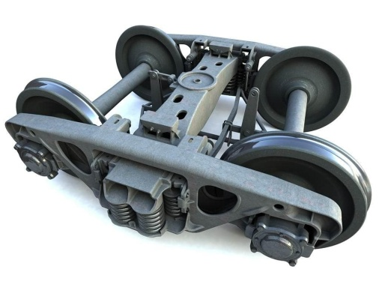 | Тележка
18 Какой вагон изображен на рисунке?  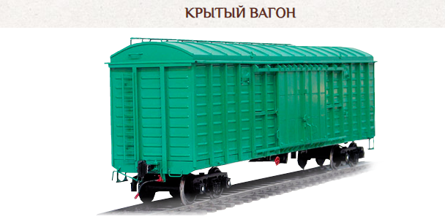 | Крытый
19 Какой вагон изображен на рисунке?  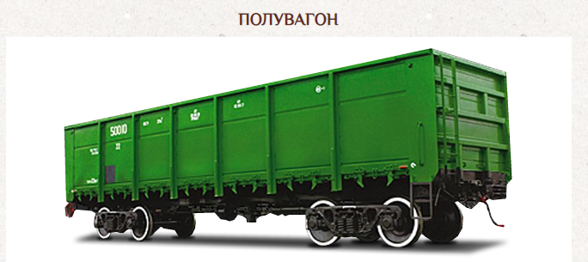 | Полувагон
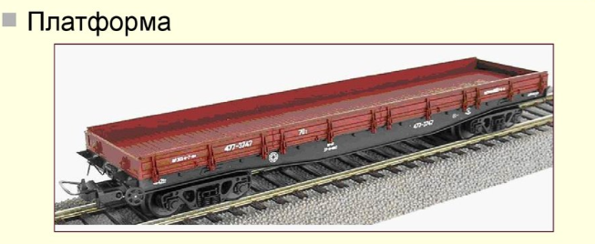  20 Какой вагон изображен на рисунке? | Платформа
21 Что изображено на рисунке?  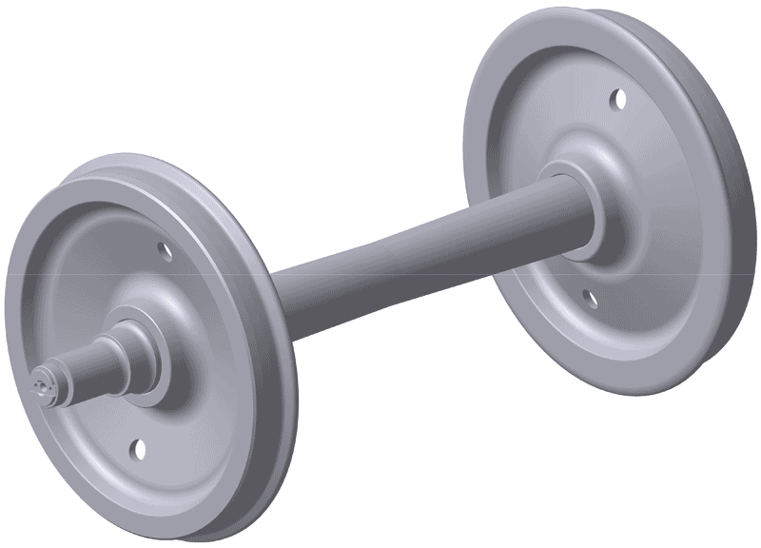 | Колесная пара
22 Вставьте пропущенные слова:  _____ _____ - это одно из оперативных мероприятий по обеспечению сохранности и своевременной доставки грузов. | Розыск груза
23 Вставьте пропущенное понятие:  Участок железнодорожной линии, который соединяет смежные раздельные пункты, называется _______. | Перегон  или  перегоном
24 Вставьте пропущенные слова:  _____ _____ _____ ______ - это документ регламентирует отношения, возникающие между перевозчиками, пассажирами, грузоотправителями, грузополучателями, владельцами железнодорожных путей необщего пользования при пользовании услугами железнодорожного транспорта, и устанавливает их права, обязанность и ответственность. | Устав железнодорожного транспорта РФ
25 Какой вагон изображен на рисунке?  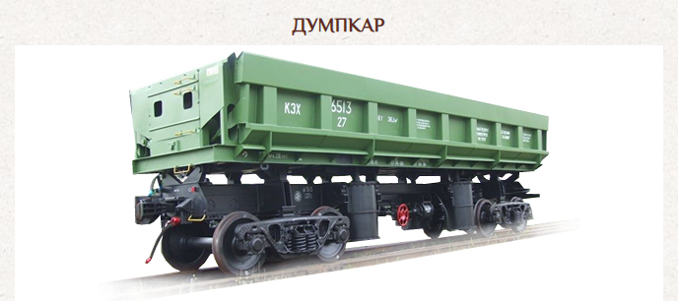 | Думпкар
26 Какой вагон изображен на рисунке?  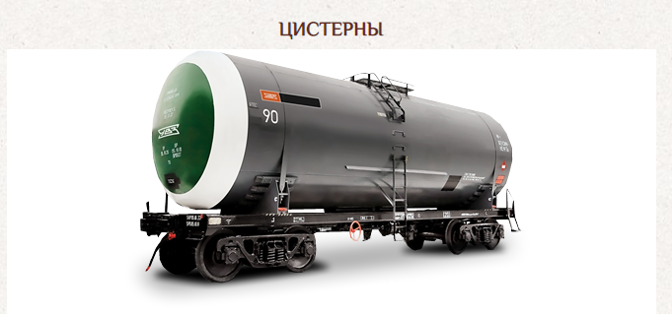 | Цистерна
27 Какой вагон изображен на рисунке?  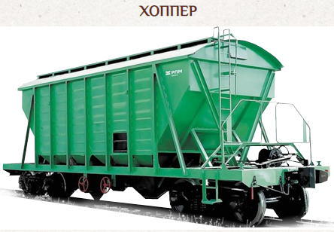 | Хоппер
28 Какой вагон изображен на рисунке?  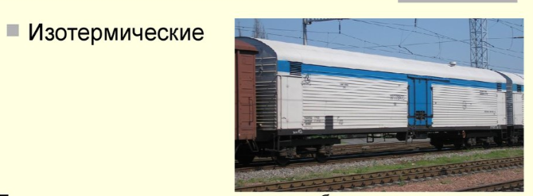 | Изотермический
29 Вставьте пропущенное понятие:  Сформированный и сцепленный состав, состоящий из группы вагонов, с одним или несколькими действующими локомотивами или моторными вагонами, приводящими его в движение, и имеющий установленные сигналы (звуковые и видимые), которые обозначают его голову и хвост, называется _____. | поезд
30 Вставьте пропущенное слово:  На графике движения ________ поезда наносятся сверху вниз. | нечетные
31 Вставьте пропущенное слово:  На графике движения ________ поезда наносятся снизу вверх. | четные
32 Вставьте пропущенное слово:  ____________ железнодорожные пути - железнодорожные пути перегонов, а также железнодорожные пути железнодорожных станций, являющиеся непосредственным продолжением железнодорожных путей прилегающих перегонов и, как правило, не имеющие отклонения на стрелочных переводах. | Главные
33 Вставьте пропущенные слова:  _____ _____ _____ _____ - это сменный помощник начальника железнодорожной станции, в обязанности которого входит распоряжение приемом, отправлением и пропуском поездов, а также другими передвижениями железнодорожного подвижного состава по главным и приемоотправочным железнодорожным путям железнодорожных станций (а где нет маневрового диспетчера - и по остальным железнодорожным путям). | Дежурный по железнодорожной станции
34 Как сокращенно называется телеграмма -натурный лист?  Напишите аббревиатуру. | ТГНЛ
35 Как называется форма натурного листа?  Напишите аббревиатуру. | ДУ-1
36 Вставьте пропущенные слова:  _____ _____ - это погрузка грузов из складов в транспортные средства (вагоны, автомобили и др.) и выгрузка из них в склады, перегрузка грузов из вагонов в вагоны при перевозке по железным дорогам с разной шириной колеи, перегрузка грузов с одного вида транспорта на другой (прямая операция); перемещение грузов внутри складов для проверки его наличия или массы (перевески) и др. | Грузовая операция
28 Вставьте пропущенные слова:  _____ _____ _____ - это железнодорожные пути необщего пользования, крытые и открытые склады, а также участки, расположенные на территории железнодорожной станции, не принадлежащие владельцу инфраструктуры или сданные им в аренду и используемые для выполнения операций по погрузке, выгрузке, в том числе контейнеров, определенных пользователей услугами железнодорожного транспорта. | Места необщего пользования
38 Вставьте пропущенные слова:  _____ _____ - это документ, который регламентирует погрузку и груза на открытом подвижном составе. | Технические условия

OK 01. Выбирать способы решения задач профессиональной деятельности применительно к различным контекстам
знать:
- основы эксплуатации технических средств транспорта (по видам транспорта)
- систему учета, отчета и анализа работы
- основные требования к работникам по документам, регламентирующим безопасность движения на транспорте
уметь:
- анализировать документы, регламентирующие работу транспорта в целом и его объектов в частности

Закрытые вопросы
Вопрос | Ключ
1 На сколько технологических групп можно поделить штат СТЦ в зависимости от выполнения операций:  - на 2 технологические группы  - на 3 технологические группы  - на 5 технологических групп  - на 6 технологических групп | б
2 Как называется раздельный пункт, путевое развитие которого позволяет наряду с приемом и отправлением поездов производить прием и выдачу грузов, обслуживание пассажиров:  - переезд  - остановочный пункт  - железнодорожная станция  - обгонный пункт | в
3 Вагонопоток – это:  - количество вагонов, проследовавших в определенном направлении за сутки  - количество вагонов, отправленных до участковой станции  - количество вагонов, включенных на станции в поезда  - количество вагонов прибывших и убывших со станции | а
4 Периоды года, с учётом которых определяется способ перевозки скоропортящихся грузов?  а) летний, зимний.  б) летний, переходный, зимний.  в) сезонный  г) осенний, летний, зимний. | б
5 Сколько цифр содержит индекс негабаритности?  а) 6  б) 4  в) 5  г) 7 | в
6 Выберите, какое путевое развитие может иметь сортировочная станция:  - до 80-100 путей, сгруппированных в 4-6 парков  - от 30 до 50 приемоотправочных и сортировочных путей  - от 10 до 20 приемоотправочных и сортировочных путей  - 4-6 приемоотправочных путей | а
7 Маневровые передвижения – это:  - передвижения маневровых локомотивов и локомотивов с вагонами по станционным путям  - передвижения одиночных локомотивов или локомотивов с вагонами по перегонам  - передвижения одиночных локомотивов или локомотивов с вагонами в пределах узла  - передвижения маневровых локомотивов и локомотивов с вагонами по станционным путям и перегонам | а
8 Форма ГУ-34 – это:  а) вагонный лист  б) книга прибытия  в) памятка приемосдатчика  г) книга приема грузов к отправлению | г
9 Грузопассажирские поезда состоят из:  - вагонов грузопассажирского парка для перевозки пассажиров, багажа и почты;  - вагонов грузового парка для перевозки грузов и пассажиров на малодеятельных участках;  - вагонов грузового и пассажирского парка для перевозки грузов и пассажиров на малодеятельных участках;  - вагонов пассажирского парка для перевозки пассажиров и грузов. | в
10 Местные поезда:  - следуют на расстояние свыше 700 км  - следуют на расстояние до 700 км  - следуют по нескольким дорогам  - следуют в пределах одной дороги | б
11 Пригородные поезда:  - следуют на расстояние свыше 150 км  - следуют на расстояние до 150 км  - следуют на расстояние 250 км  - следуют в пределах одной дороги | б
12 Какого из перечисленных видов негабаритности не существует  а) нижняя негабаритность  б) внутренняя негабаритность  в) боковая негабаритность  г) верхняя | б

Открытые вопросы
Вопрос | Ключ
1 Вставьте пропущенное слово:  _____ - это совокупность знаков (символов) и система определенных правил, при помощи которых информация может быть представлена в виде набора символов для передачи, обработки и хранения. | Код
2 Вставьте пропущенное слово:  _____ - это жидкие грузы, перевозимые наливом в цистернах и бункерных полувагонах. | наливные
3 Вставьте пропущенное слово:  _____ - это единица железнодорожного подвижного состава железных дорог, оборудованная всеми необходимыми средствами для включения в состав поезда и предназначенная для перевозки пассажиров или грузов. | Вагон
4 Вставьте пропущенные слова:  _____ _____ - это территория на железнодорожной станции, оснащенная комплексом технических средств и устройств, предназначенных для выполнения погрузочно-разгрузочных работ и коммерческих операций, сортировки и хранения грузов. | Грузовой район
5 Вставьте пропущенные слова:  _____ _____ - это мера количества груза. | Масса груза
6 Вставьте пропущенное слово:  _____ - это один из важнейших компонентов упаковки и представляет собой специальное изделие, в которое помещается продукция. | Тара
7 Вставьте пропущенное слово:  _____ - это объект (в том числе изделия, предметы, полезные ископаемые, материалы, сырье, отходы производства и потребления), принятый в установленном порядке для перевозки вагонах, контейнерах. | груз
8 Вставьте пропущенные слова:  _____ _____ _____ - это устройства, представляющие собой контрольные элементы, совмещенные в единой конструкции с блокирующими устройствами. | Запорно-пломбировочные устройства (ЗПУ)
9 Вставьте пропущенное слово:  _____ - это физическое или юридическое лицо, которое по договору перевозки выступает от своего имени или от имени владельца груза, багажа, грузобагажа и указано в перевозочном документе. | Грузоотправитель  или  отправитель
10 Вставьте пропущенное слово:  _____ - это физическое или юридическое лицо, уполномоченное на получение груза, багажа и грузобагажа | Грузополучатель  или получатель
11 Вставьте пропущенное слово:  _____ - это юридическое лицо или индивидуальный предприниматель, принявший на себя по договору перевозки железнодорожным транспортом общего пользования обязанность доставить пассажира, вверенный им отправителем груз, багаж, грузобагаж из пункта отправления в пункт назначения, а также выдать груз, багаж или грузобагаж грузополучателю. | Перевозчик
12 Вставьте пропущенные слова:  _____ _____ _____ - это крытые и открытые склады, а также участки, специально выделенные на территории железнодорожной станции, принадлежащие владельцу инфраструктуры и используемые для выполнения операций по погрузке, выгрузке, сортировке хранению грузов, в том числе контейнеров, багажа, грузобагажа пользователей услугами железнодорожного транспорта. | Местами общего пользования
13 Вставьте пропущенные слова:  _____ _____ _____ - это железнодорожные пути необщего пользования, крытые и открытые склады, а также участки, расположенные на территории железнодорожной станции, не принадлежащие владельцу инфраструктуры или сданные им в аренду и используемые для выполнения операций по погрузке, выгрузке, в том числе контейнеров, определенных пользователей услугами железнодорожного транспорта. | Места необщего пользования
14 Какой вид габарита погрузки изображен на рисунке?  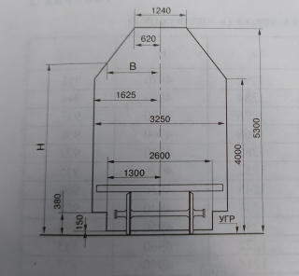 | Основной
15 Как сокращенно называется телеграмма - натурный лист?  Напишите аббревиатуру. | ТГНЛ
16 Как называется форма натурного листа?  Напишите аббревиатуру. | ДУ-1
17 Вставьте пропущенное слово:  Во ____________ знаке «Особых отметок» натурного листа проставляются коды Прикрытия. | втором
18 Вставьте пропущенное слово:  В _____________ знаке «Особых отметок» натурного листа проставляются коды Маршрут, нерабочий парк. | первом
19 Вставьте пропущенное слово:  В _____________ знаке «Особых отметок» натурного листа проставляются коды Негабаритность, живность, ДБ, НГ. | третьем
20 Вставьте пропущенное слово:  Подготовка и руководство переписью осуществляется специально создаваемыми региональными ___________. | комиссиями
21 Вставьте пропущенные слова:  Переписная бригада состоит из одного списчика и одного работника _______________ _______________ | вагонного хозяйства
22 Вставьте пропущенное слово:  Вагоны и контейнеры, в которых перевозят мелкие отправки, называются ___________. | сборные  или  сборными
23 Вставьте пропущенное слово (аббревиатуру):  Вагоны в поездах переписываются в соответствии с оперативным приказом _____________ с проставлением в правом верхнем углу времени проведения переписи (часы, минуты), номера поезда и пути, на котором стоял поезд. | ДНЦ
24 Что означает форма ГУ-22? | Коммерческий акт
25 Вставьте пропущенное слово:  Переписи подлежат все ________________ вагоны восьмизначной инвентарного парка сети железных дорог и вагоны принадлежащие юридическим и физическим лицам, с нумерацией на цифру «5» на путях общего и необщего пользования на железных дорогах третьих стран. | грузовые
26 Вставьте пропущенное понятие:  Границей станции со стороны отправления поездов на двухпутном участке является сигнальный знак «_______ _______». | Граница станции
27 Вставьте пропущенную цифру:  Нумерация крытых вагонов начинается на цифру__. | 2
28 Вставьте пропущенную цифру:  Нумерация вагонов цистерн начинается на цифру__. | 7
29 Вставьте пропущенную цифру:  Нумерация полувагонов начинается на цифру__. | 6
30 Вставьте пропущенную цифру:  Нумерация вагонов, находящихся в собственности предприятий и других ведомств начинается на цифру__. | 5
31 Вставьте пропущенную цифру:  Нумерация вагонов платформ начинается на цифру__. | 4
32 Вставьте пропущенную цифру:  Нумерация изотермических вагонов начинается на цифру__. | 8
33 Вставьте пропущенные слова:  ______ _____ - это сооружение на территории железнодорожной станции в виде насыпи, на которой уложены пути, предназначенные для расформирования составов поездов. | Сортиро- вочная горка
34 Вставьте пропущенное слово:  Основным назначением _____________ станции является выполнение большого объема грузовой и коммерческой работы. | грузовой
35 Вставьте пропущенное понятие:  _________ - это участок железнодорожной линии, который соединяет смежные раздельные пункты. | Перегон
36 Вставьте пропущенные слова:  ______ _____ _____ - это документ, который выдается на руки грузоотправителю. | Квитанция о приеме груза
37 Что означает форма ДУ- 66 | Сортировочный листок
38 Что изображено на рисунке? Напишите аббревиатуру.  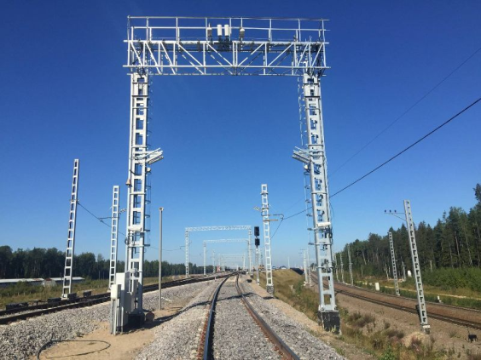 | АСКО ПВ

